Министерство науки и высшего образования Российской Федерации

Федеральное государственное бюджетное образовательное учреждение

высшего образования

«Вятский государственный университет»

Колледж ВятГУ

**ОТЧЕТ**

**ПО ДОМАШНЕЙ КОНТРОЛЬНОЙ РАБОТЕ №8**

**«Основы событийно-ориентированного программирования»**

**ПО МДК 05.02 РАЗРАБОТКА КОДА ИНФОРМАЦИОННЫХ СИСТЕМ**

Выполнил: студент учебной группы

ИСПк-204-52-00

Зяблицев Артем

Преподаватель:

Сергеева Елизавета Григорьевна

Киров

2023

В отчете должны отображаться:

1. Цель работы
2. Скриншот задания (с вариантом)
3. Описание алгоритма
4. Код программы
5. Результат выполнения программы
6. Вывод

**1. Цель работы**

Получение базовых навыков реализации приложений с графическим интерфейсом пользователя на основе событийно-ориентированной парадигмы.

**2. Скриншот задания (с вариантом)**

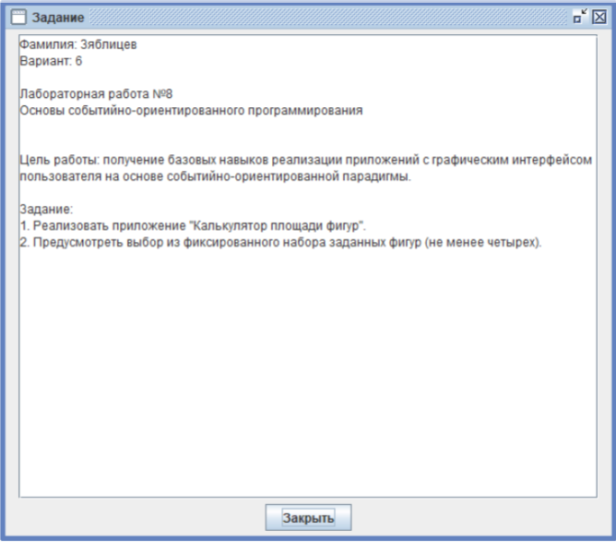

Рисунок 1 – рисунок с заданием

**3. Описание алгоритма**

В программе используются 5 элементов:

1. Button – кнопка, после нажатия на которую выводится результат (площадь фигуры);
2. Label – надписи;
3. Edit – поле для ввода значений;
4. ComoBox для выбора фигуры;
5. CheckBox для выбора способа вычисления площади треугольника.

**4. Код программы**

**unit Unit1;**

**{$mode objfpc}{$H+}**

**interface**

**uses**

**Classes, SysUtils, Forms, Controls, Graphics, Dialogs, StdCtrls;**

**type**

**{ TMain }**

**TMain = class(TForm)**

**ButtonTrap: TButton;**

**ButtonCircle: TButton;**

**ButtonCalcTriangle: TButton;**

**ButtonCalcRectangle: TButton;**

**ComboBox: TComboBox;**

**LabelLine: TLabel;**

**LabelHeight1: TLabel;**

**LabelSquareCircle: TLabel;**

**LabelSquareTrapeze: TLabel;**

**LabelTrapezium: TLabel;**

**Select1: TRadioButton;**

**Select2: TRadioButton;**

**RadiusEdit: TEdit;**

**EditLength: TEdit;**

**EditFoundation: TEdit;**

**EditHeight: TEdit;**

**EditSide1: TEdit;**

**EditSide2: TEdit;**

**EditAngle: TEdit;**

**EditWidth: TEdit;**

**LineEdit: TEdit;**

**HeightEdit: TEdit;**

**RadiusLabel: TLabel;**

**LabelTriangle: TLabel;**

**LabelLength: TLabel;**

**LabelFoundation: TLabel;**

**LabelSides: TLabel;**

**LabelRectangle: TLabel;**

**LabelSquareRectangle: TLabel;**

**LabelSquareTriangle: TLabel;**

**LabelCircle: TLabel;**

**LabelWidth: TLabel;**

**LabelHeight: TLabel;**

**LabelAngle: TLabel;**

**procedure ButtonTrapClick(Sender: TObject);**

**procedure ButtonCalcTriangleClick(Sender: TObject);**

**procedure ButtonCalcRectangleClick(Sender: TObject);**

**procedure ButtonCircleClick(Sender: TObject);**

**procedure ComboBoxChange(Sender: TObject);**

**procedure FormCreate(Sender: TObject);**

**procedure Select1Change(Sender: TObject);**

**procedure Select2Change(Sender: TObject);**

**private**

**procedure Rectangle;**

**procedure Triangle;**

**procedure Circle;**

**procedure Trapezium;**

**public**

**end;**

**var**

**Main: TMain;**

**implementation**

**{$R *.lfm}**

**{ TMain }**

**procedure TMain.Rectangle();**

**begin**

**Main.Height:=335;**

**Main.Width:=247;**

**Main.Constraints.MinHeight:=335;**

**Main.Constraints.MinWidth:=247;**

**Main.Constraints.MaxHeight:=335;**

**LabelLength.Visible:=true;**

**LabelRectangle.Visible:=true;**

**LabelSquareRectangle.Visible:=true;**

**LabelWidth.Visible:=true;**

**ButtonCalcRectangle.Visible:=true;**

**EditLength.Visible:=true;**

**EditWidth.Visible:=true;**

**LabelTriangle.Visible:=false;**

**LabelFoundation.Visible:=false;**

**LabelHeight.Visible:=false;**

**EditFoundation.Visible:=false;**

**EditHeight.Visible:=false;**

**LabelSquareTriangle.Visible:=false;**

**LabelSides.Visible:=false;**

**EditSide1.Visible:=false;**

**EditSide2.Visible:=false;**

**LabelAngle.Visible:=false;**

**EditAngle.Visible:=false;**

**ButtonCalcTriangle.Visible:=false;**

**Select1.Visible:=false;**

**Select2.Visible:=false;**

**LabelCircle.Visible:=false;**

**RadiusLabel.Visible:=false;**

**RadiusEdit.Visible:=false;**

**ButtonCircle.Visible:=false;**

**LabelSquareCircle.Visible:=false;**

**LabelTrapezium.Visible:=false;**

**LabelLine.Visible:=false;**

**LabelHeight1.Visible:=false;**

**LineEdit.Visible:=false;**

**HeightEdit.Visible:=false;**

**LabelSquareTrapeze.Visible:=false;**

**ButtonTrap.Visible:=false;**

**end;**

**procedure TMain.Triangle();**

**begin**

**Main.Height:=292;**

**Main.Width:=766;**

**Main.Constraints.MinHeight:=292;**

**Main.Constraints.MinWidth:=766;**

**Main.Constraints.MaxHeight:=292;**

**ButtonCalcTriangle.Visible:=true;**

**LabelTriangle.Visible:=true;**

**LabelFoundation.Visible:=true;**

**LabelHeight.Visible:=true;**

**EditFoundation.Visible:=true;**

**EditHeight.Visible:=true;**

**LabelSquareTriangle.Visible:=true;**

**LabelSides.Visible:=true;**

**EditSide1.Visible:=true;**

**EditSide2.Visible:=true;**

**LabelAngle.Visible:=true;**

**EditAngle.Visible:=true;**

**Select1.Visible:=true;**

**Select2.Visible:=true;**

**LabelLength.Visible:=false;**

**LabelRectangle.Visible:=false;**

**LabelSquareRectangle.Visible:=false;**

**LabelWidth.Visible:=false;**

**ButtonCalcRectangle.Visible:=false;**

**EditLength.Visible:=false;**

**EditWidth.Visible:=false;**

**LabelCircle.Visible:=false;**

**RadiusLabel.Visible:=false;**

**RadiusEdit.Visible:=false;**

**ButtonCircle.Visible:=false;**

**LabelSquareCircle.Visible:=false;**

**LabelTrapezium.Visible:=false;**

**LabelLine.Visible:=false;**

**LabelHeight1.Visible:=false;**

**LineEdit.Visible:=false;**

**HeightEdit.Visible:=false;**

**LabelSquareTrapeze.Visible:=false;**

**ButtonTrap.Visible:=false;**

**end;**

**procedure TMain.Circle();**

**begin**

**Main.Height:=283;**

**Main.Width:=283;**

**Main.Constraints.MinHeight:=283;**

**Main.Constraints.MinWidth:=283;**

**Main.Constraints.MaxHeight:=283;**

**LabelCircle.Visible:=true;**

**RadiusLabel.Visible:=true;**

**RadiusEdit.Visible:=true;**

**ButtonCircle.Visible:=true;**

**LabelSquareCircle.Visible:=true;**

**LabelLength.Visible:=false;**

**LabelRectangle.Visible:=false;**

**LabelSquareRectangle.Visible:=false;**

**LabelWidth.Visible:=false;**

**ButtonCalcRectangle.Visible:=false;**

**EditLength.Visible:=false;**

**EditWidth.Visible:=false;**

**LabelTriangle.Visible:=false;**

**LabelFoundation.Visible:=false;**

**LabelHeight.Visible:=false;**

**EditFoundation.Visible:=false;**

**EditHeight.Visible:=false;**

**LabelSquareTriangle.Visible:=false;**

**LabelSides.Visible:=false;**

**EditSide1.Visible:=false;**

**EditSide2.Visible:=false;**

**LabelAngle.Visible:=false;**

**EditAngle.Visible:=false;**

**ButtonCalcTriangle.Visible:=false;**

**Select1.Visible:=false;**

**Select2.Visible:=false;**

**LabelTrapezium.Visible:=false;**

**LabelLine.Visible:=false;**

**LabelHeight1.Visible:=false;**

**LineEdit.Visible:=false;**

**HeightEdit.Visible:=false;**

**LabelSquareTrapeze.Visible:=false;**

**ButtonTrap.Visible:=false;**

**end;**

**procedure TMain.Trapezium();**

**begin**

**Main.Height:=289;**

**Main.Width:=354;**

**Main.Constraints.MinHeight:=289;**

**Main.Constraints.MinWidth:=354;**

**Main.Constraints.MaxHeight:=289;**

**ButtonTrap.Visible:=true;**

**LabelTrapezium.Visible:=true;**

**LabelLine.Visible:=true;**

**LabelHeight1.Visible:=true;**

**LineEdit.Visible:=true;**

**HeightEdit.Visible:=true;**

**LabelSquareTrapeze.Visible:=true;**

**LabelLength.Visible:=false;**

**LabelRectangle.Visible:=false;**

**LabelSquareRectangle.Visible:=false;**

**LabelWidth.Visible:=false;**

**ButtonCalcRectangle.Visible:=false;**

**EditLength.Visible:=false;**

**EditWidth.Visible:=false;**

**LabelTriangle.Visible:=false;**

**LabelFoundation.Visible:=false;**

**LabelHeight.Visible:=false;**

**EditFoundation.Visible:=false;**

**EditHeight.Visible:=false;**

**LabelSquareTriangle.Visible:=false;**

**LabelSides.Visible:=false;**

**EditSide1.Visible:=false;**

**EditSide2.Visible:=false;**

**LabelAngle.Visible:=false;**

**EditAngle.Visible:=false;**

**ButtonCalcTriangle.Visible:=false;**

**Select1.Visible:=false;**

**Select2.Visible:=false;**

**LabelCircle.Visible:=false;**

**RadiusLabel.Visible:=false;**

**RadiusEdit.Visible:=false;**

**ButtonCircle.Visible:=false;**

**LabelSquareCircle.Visible:=false;**

**end;**

**procedure TMain.FormCreate(Sender: TObject);**

**begin**

**Main.Height:=180;**

**Main.Width:=255;**

**Main.Constraints.MinHeight:=180;**

**Main.Constraints.MinWidth:=255;**

**LabelLength.Visible:=false;**

**LabelRectangle.Visible:=false;**

**LabelSquareRectangle.Visible:=false;**

**LabelWidth.Visible:=false;**

**ButtonCalcRectangle.Visible:=false;**

**EditLength.Visible:=false;**

**EditWidth.Visible:=false;**

**LabelTriangle.Visible:=false;**

**LabelFoundation.Visible:=false;**

**LabelHeight.Visible:=false;**

**EditFoundation.Visible:=false;**

**EditHeight.Visible:=false;**

**EditFoundation.ReadOnly:=true;EditHeight.ReadOnly:=true;**

**LabelSquareTriangle.Visible:=false;**

**LabelSides.Visible:=false;**

**EditSide1.Visible:=false;**

**EditSide2.Visible:=false;**

**LabelAngle.Visible:=false;**

**EditSide1.ReadOnly:=true;**

**EditSide2.ReadOnly:=true;**

**EditAngle.ReadOnly:=true;**

**EditAngle.Visible:=false;**

**ButtonCalcTriangle.Visible:=false;**

**Select1.Visible:=false;**

**Select2.Visible:=false;**

**LabelCircle.Visible:=false;**

**RadiusLabel.Visible:=false;**

**RadiusEdit.Visible:=false;**

**ButtonCircle.Visible:=false;**

**LabelSquareCircle.Visible:=false;**

**LabelTrapezium.Visible:=false;**

**LabelLine.Visible:=false;**

**LabelHeight1.Visible:=false;**

**LineEdit.Visible:=false;**

**HeightEdit.Visible:=false;**

**LabelSquareTrapeze.Visible:=false;**

**ButtonTrap.Visible:=false;**

**end;**

**procedure TMain.Select1Change(Sender: TObject);**

**begin**

**if Select1.Checked = true then begin**

**EditFoundation.ReadOnly:=false;**

**EditHeight.ReadOnly:=false;**

**EditSide1.ReadOnly:=true;**

**EditSide2.ReadOnly:=true;**

**EditSide1.Caption:='';**

**EditSide2.Caption:='';**

**EditAngle.Caption:='';**

**end;**

**end;**

**procedure TMain.Select2Change(Sender: TObject);**

**begin**

**if Select2.Checked = true then begin**

**EditSide1.ReadOnly:=false;**

**EditSide2.ReadOnly:=false;**

**EditAngle.ReadOnly:=false;**

**EditFoundation.ReadOnly:=true;**

**EditHeight.ReadOnly:=true;**

**EditFoundation.Caption:='';**

**EditHeight.Caption:='';**

**end;**

**end;**

**procedure TMain.ComboBoxChange(Sender: TObject);**

**begin**

**if ComboBox.itemindex = 0 then Rectangle;**

**if ComboBox.itemindex = 1 then Triangle;**

**if ComboBox.itemindex = 2 then Circle;**

**if ComboBox.itemindex = 3 then Trapezium;**

**end;**

**procedure TMain.ButtonCalcRectangleClick(Sender: TObject);**

**var square:double;**

**begin**

**if (EditLength.Caption <> '') and (EditWidth.Caption <> '') then begin**

**square:=strtofloat(EditLength.Caption)*strtofloat(EditWidth.Caption);**

**LabelSquareRectangle.Caption:='Площадь = '+floattostr(square);end**

**else LabelSquareRectangle.Caption:='Введите все значения';**

**end;**

**procedure TMain.ButtonCircleClick(Sender: TObject);**

**var square:double;**

**begin**

**if RadiusEdit.Caption <> '' then begin**

**square:=strtofloat(RadiusEdit.Caption)*strtofloat(RadiusEdit.Caption)*Pi;**

**LabelSquareCircle.Caption:='Площадь = '+floattostr(square);end**

**else LabelSquareCircle.Caption:='Введите все значения';**

**end;**

**procedure TMain.ButtonCalcTriangleClick(Sender: TObject);**

**var square:double;**

**begin**

**if (EditFoundation.Caption <> '') and (EditHeight.Caption <> '') and (EditSide1.Caption <> '') and**

**(EditSide2.Caption <> '') and (EditAngle.Caption <> '') then LabelSquareTriangle.Caption:='Введите значения только для одного способа'**

**else if (EditFoundation.Caption <> '') and (EditHeight.Caption <> '') then begin**

**square:=strtofloat(EditFoundation.Caption)*strtofloat(EditHeight.Caption)*0.5;**

**LabelSquareTriangle.Caption:='Площадь = '+floattostr(square)end**

**else if (EditSide1.Caption <> '') and (EditSide2.Caption <> '') and (EditAngle.Caption <> '') then begin**

**square:=strtofloat(EditSide1.Caption)*strtofloat(EditSide2.Caption)*sin(strtofloat(EditAngle.Caption))*0.5;**

**LabelSquareTriangle.Caption:='Площадь = '+floattostr(square);**

**end**

**else LabelSquareTriangle.Caption:='Введите все значения';**

**end;**

**procedure TMain.ButtonTrapClick(Sender: TObject);**

**var square:double;**

**begin**

**if (LineEdit.Caption <> '') and (HeightEdit.Caption <> '') then begin**

**square:=strtofloat(LineEdit.Caption)*strtofloat(HeightEdit.Caption);**

**LabelSquareTrapeze.Caption:='Площадь = '+floattostr(square);end**

**else LabelSquareTrapeze.Caption:='Введите все значения';**

**end;**

**end.**

**5. Результат выполнения программы**

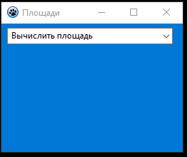

Рисунок 2 – рисунок с выбором вычисления площади фигур

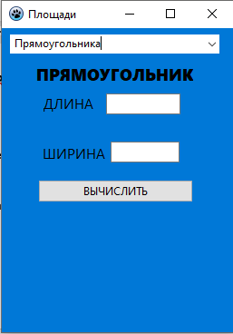

Рисунок 3 – рисунок с вычислением площади фигуры прямоугольник

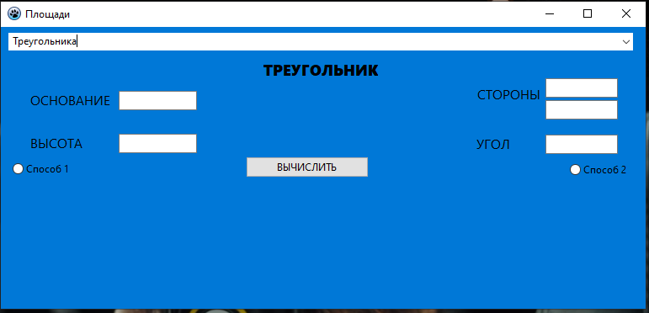

Рисунок 4 – рисунок с вычислением площади фигуры треугольник

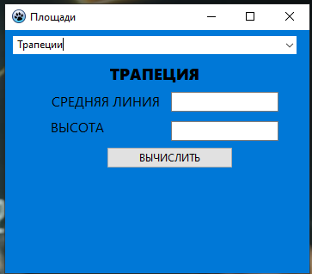

Рисунок 5 – рисунок с вычислением площади фигуры трапеция

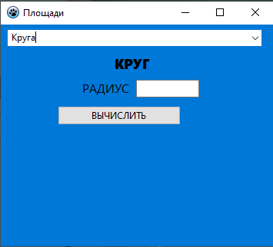

Рисунок 6 – рисунок с вычислением площади фигуры круг

**6. Вывод**

В ходе выполнения данной работы были получены базовые навыки реализации приложений с графическим интерфейсом пользователя на основе событийно-ориентированной парадигмы.

Благодаря этому был создан калькулятор площади фигур и задание было успешно выполнено.